浙江青霄科技股份有限公司

2025年社会责任报告
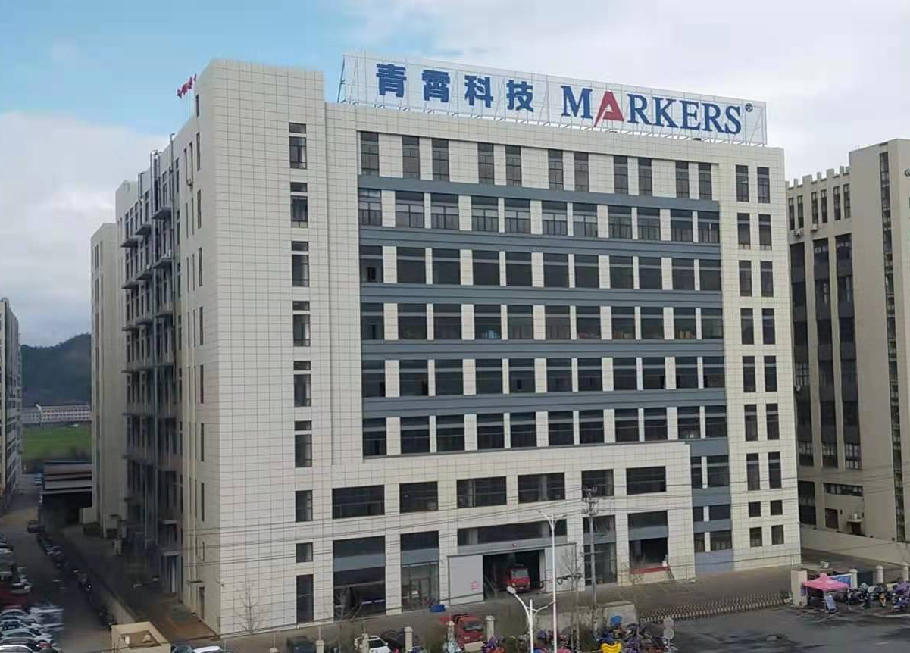

2025年3月

报告简介
报告本着客观、透明、全面的原则，阐述了公司2025年在实现自身发展的同时，积极履行社会责任的具体内容，披露了公司履行经济、环保和社会责任方面的理念、践行和成绩。
编制依据
本报告编制遵循《“浙江制造”评价规范第一部分：通用要求》、《中国企业社会责任报告编写指南（CASS-CSR3.0）》和国家标准《GB/T 36000社会责任指南（2015）》的规定。
时间范围
本报告的2024年或报告期指2024年1月1日至2024年12月31日。
报告的编写和审定
本报告由浙江青霄科技股份有限公司编写，由浙江青霄科技股份有限公司总经理审定。
组织范围
本报告覆盖浙江青霄科技股份有限公司。
报告发布
本报告以电子版形式发布，可在浙江青霄科技股份有限公司官网（https://www.markerspump.com/）查阅与下载。

目录
第一章 关于青霄科技 4
一、公司概况 4
（一）公司简介 4
（二） 组织架构 5
（三）发展战略 5
二、 企业治理 9
三、 企业文化 9
四、 近年来所获荣誉 10
五、 社会责任 11
第二章 安全生产 13
一、组织体系 13
二、安全、健康因素的识别和措施 13
三、安全责任落实 14
第三章 聚焦环境，创造绿色青霄科技 15
一、环保理念 15
二、绿色改造大行动 15
三、积极节能减排 16
第四章 携手员工，共享发展 18
一、员工权益保障 18
二、员工培训和教育 19
四、丰富员工业余生活 21
第五章 社会公益 23
一、合法经营，依法纳税 23
二、履行社会责任 25

第一章 关于青霄科技

一、公司概况

（一）公司简介
浙江青霄科技股份有限公司（简称“青霄”或“公司”）位于中国水泵之乡——浙江温岭大溪镇，是一家专业从事家用小型水泵、电机、空压机的研发、生产和销售为一体的股份制企业。公司前身为凌霄泵业，始创于1998年，是国内第一批家用小型泵生产企业，拥有20余年研发制造经验，拥有强大的研发和制造实力。
公司自创建以来，始终坚持以客户需求为导向，致力于为客户提供最优质的产品和服务，与国内多家科研机构交流合作，吸收引进国内外先进技术，不断实现产品创新突破，先后荣获国家发明专利15项，实用新型专利37项，通过ISO9001质量管理体系、IOS14001环境管理体和ISO45001职业健康管理体系认证，产品通过CCC国家强制产品认证和CE认证, 并参与起草了《旋涡式自吸电泵》《轻小型单级离心泵》等4项行业标准，公司被评为国家高新技术企业、浙江省科技型中小企业、浙江省出口名牌、市重点工业企业等荣誉称号。
公司依托本地水泵、电机产业集群优势，紧紧抓住温岭市政府大力发展永磁电机与水泵的战略机遇，实施“领先适用”的产品方针，以市场为导向，实现主打产品由传统异步电机驱动的产品，向高效、智能永磁电机驱动产品的升级。公司不断优化产品结构，提高产品附加值，引领企业向更高层次发展，从而使企业在激烈的市场竞争中获得长足进步。

组织架构

（三）发展战略
青霄科技公司根据总战略目标制定了总战略规划，并依据总战略分解的几个子战略目标制定年度经营目标，并落实到各职能部门。
1、企业三年战略规划
公司的战略规划：
坚持“科技创新品牌战略”的经营理念，各项管理与国际标准接轨，提高企业知名度和市场竞争力。按照“做实基础、做精产品、做强企业、服务客户”企业发展方针，在产品研发、生产管理、市场开拓等方面，以“高起点、高技术含量、高附加值、高品质”为产品开发方向。开发研制“资源节约型，绿色环保型、智能控制、物联网技术应用”等高附加值的家用电泵、潜水电泵、异步电动机、空压机等机电产品作为企业发展方向。 努力把公司建设成为水泵、机电行业一流的现代化企业，力争销售收入和盈利保持较高速度增长，企业综合竞争力在三到五年内达到国内同行业先进水平。
长短期战略方向
（1）长期战略方向：支柱产业是公司存在的根本产业，是公司发展的基础产业、融资平台，后续的公司规划在新兴产业未能产生销售规模及效益前依然是公司战略规划的重中之重，对支柱产业的规划思路要按照稳中求变，改变目前的经营思路，求变革，求稳中提升。支柱产业在后续的五年发展时间内，暂将每年提上20%，成为国内智能电泵行业领头羊的企业。
（2）短期战略方向：产品的研发：列入省级新产品个数每年不少于8项；专利申报：每年申报发明专利1项，实用新型5项，外观2项；技术创新和技术改造：每年技术创新项目不少于3项，技术改造项目1项；技术队伍建设：每年新增研发人员3-5人，力争学历本科及以上。
2、战略目标
表1-2026年目标
指标 | 关键成功因素 | 绩效指标 | 单位 | 2025年
财务 | 综合盈利能力 | 主营业务收入 | 万元 | 20000
财务 | 综合盈利能力 | 净利润 | 万元 | 5000
财务 | 资产运营能力 | 总资产贡献率 | % | 10%
财务 | 资产运营能力 | 资产负债率 | % | 50%
顾客与市场 | 市场能力 | 国内市场占有率 | % | 10
顾客与市场 | 市场能力 | 国际市场占有率 | % | 4
顾客与市场 | 市场能力 | 顾客满意度 | % | 90
顾客与市场 | 市场能力 | 回款计划达成率 | % | 90
顾客与市场 | 市场能力 | 新客户开发数 | % | 18
内部运营 | 技术与开发 | 研发项目个数 | 个 | 20
内部运营 | 供应链管理 | 采购合格率 | % | 99%
内部运营 | 供应链管理 | 采购产品按时交付率 | % | 99%
内部运营 | 生产制造能力 | 生产计划按时完成率 | % | 98.5%
内部运营 | 生产制造能力 | 成品一次交检合格率 | % | 96%
内部运营 | 生产制造能力 | 设备完好率 | % | 97
内部运营 | 生产制造能力 | 一年实用故障率 | % | 2
学习成长 | 人力资源管理能力 | 员工满意度 | 分 | 98
学习成长 | 人力资源管理能力 | 关键员工流失率 | % | 1%
学习成长 | 人力资源管理能力 | 培训经费投入 | 万元 | 80
社会责任 | 社会责任 | 纳税总额 | 万元 | 1000
社会责任 | 社会责任 | 健康安全指标达成率 | 100% | 100
社会责任 | 社会责任 | 公益活动次数 | 次 | 10

表2-2027年目标
指标 | 关键成功因素 | 绩效指标 | 单位 | 2026年
财务 | 综合盈利能力 | 主营业务收入 | 万元 | 30000
财务 | 综合盈利能力 | 净利润 | 万元 | 6000
财务 | 资产运营能力 | 总资产贡献率 | % | 12.5
财务 | 资产运营能力 | 资产负债率 | % | 40
顾客与市场 | 市场能力 | 国内市场占有率 | % | 12
顾客与市场 | 市场能力 | 国际市场占有率 | % | 4.5
顾客与市场 | 市场能力 | 顾客满意度 | % | 92
顾客与市场 | 市场能力 | 回款计划达成率 | % | 93
顾客与市场 | 市场能力 | 新客户开发数 | % | 23
内部运营 | 技术与开发 | 研发项目个数 | 个 | 5
内部运营 | 供应链管理 | 采购合格率 | % | 99
内部运营 | 供应链管理 | 采购产品按时交付率 | % | 100
内部运营 | 生产制造能力 | 生产计划按时完成率 | % | 98.5
内部运营 | 生产制造能力 | 成品一次交检合格率 | % | 96
内部运营 | 生产制造能力 | 设备完好率 | % | 97
内部运营 | 生产制造能力 | 一年实用故障率 | % | 1.5
学习成长 | 人力资源管理能力 | 员工满意度 | 分 | 99
学习成长 | 人力资源管理能力 | 关键员工流失率 | % | 0.5
学习成长 | 人力资源管理能力 | 培训经费投入 | 万元 | 70
社会责任 | 社会责任 | 纳税总额 | 万元 | 1500
社会责任 | 社会责任 | 健康安全指标达成率 | 100% | 100
社会责任 | 社会责任 | 公益活动次数 | 次 | 12

表3-2028年目标
指标 | 关键成功因素 | 绩效指标 | 单位 | 2027年
财务 | 综合盈利能力 | 主营业务收入 | 万元 | 50000
财务 | 综合盈利能力 | 净利润 | 万元 | 10000
财务 | 资产运营能力 | 总资产贡献率 | % | 13.5
财务 | 资产运营能力 | 资产负债率 | % | 10
顾客与市场 | 市场能力 | 国内市场占有率 | % | 25
顾客与市场 | 市场能力 | 国际市场占有率 | % | 5
顾客与市场 | 市场能力 | 顾客满意度 | % | 90
顾客与市场 | 市场能力 | 回款计划达成率 | % | 95
顾客与市场 | 市场能力 | 新客户开发数 | % | 27
内部运营 | 技术与开发 | 研发项目个数 | 个 | 5
内部运营 | 供应链管理 | 采购合格率 | % | 99.5
内部运营 | 供应链管理 | 采购产品按时交付率 | % | 100
内部运营 | 生产制造能力 | 生产计划按时完成率 | % | 99
内部运营 | 生产制造能力 | 成品一次交检合格率 | % | 96
内部运营 | 生产制造能力 | 设备完好率 | % | 97
内部运营 | 生产制造能力 | 一年实用故障率 | % | 1.5
学习成长 | 人力资源管理能力 | 员工满意度 | 分 | 99
学习成长 | 人力资源管理能力 | 关键员工流失率 | % | 0.2%
学习成长 | 人力资源管理能力 | 培训经费投入 | 万元 | 80
社会责任 | 社会责任 | 纳税总额 | 万元 | 3000
社会责任 | 社会责任 | 健康安全指标达成率 | 100% | 100
社会责任 | 社会责任 | 公益活动次数 | 次 | 15

企业治理
公司一直严格遵守相关国家和地区的法律法规，努力完善企业运营管理体系，按照《公司法》和《公司章程》等治理文件和规定，结合业务发展的需要，规范并明确了股东、董事会的职责和义务，建立健全了公司的内部控制体系。
公司以“以岗定薪、按劳取酬”为原则，实行岗位工资和绩效奖励相结合的薪酬分配方法，建立了考核与工资、奖金、调薪、晋升及培训等机制，为骨干员工和优秀人才提供中长期的激励政策，充分调动了员工的积极性和创造性，不断提高员工的满意度和忠诚度。

企业文化
企业文化是一个企业价值追求和愿景的浓缩，是核心竞争力的灵魂。公司以企业文化为基础，大力塑造和谐、诚信的企业形象，逐步形成具有特色的企业文化体系。
企业使命：聚焦客户关注焦点，提供有竞争力的高质量产品，持续为客户创造最大价值。
企业愿景：成为中国泵与电机产业领军品牌
企业价值观：服务为本、品质为上、专注细节、共赢发展
企业文化：辛勤工作的文化；负责任的文化；团结合作且资源共享的文化；有贡献就有所得的文化。
类 别 | 内 容
使命 | 聚焦客户关注焦点，提供有竞争力的高质量产品，持续为客户创造最大价值。
愿景 | 成为中国泵与电机产业领军品牌
核心价值观 | 服务为本、品质为上、专注细节、共赢发展
企业精神 | 以质立足、以诚取信、创新发展、不断超越
质量方针 | 卓越品质、精工制造、精益求精、持续创新
品牌口号 | 智造美好新生活！
经营理念 | 以人为本，共赢发展，为客户创造最大价值
发展理念 | 科技为先、产品精优、品质一流、稳占内需、竞争国际
服务观 | 耐心、细心、贴心、诚心、尽心
人才观 | 人尽其才、才尽其用、共同发展、共享成功
顾客观 | 客户挑剔，是压力，是动力，更是竞争力
工作观 | 不找不行的理由，只找能行的方法

近年来所获荣誉
获奖名称 | 获奖时间 | 颁奖部门
国家高新技术企业 | 2019.12 | 浙江省科技厅
浙江省科技型中小企业 | 2019 | 浙江省科技厅
阿里巴巴GOLD Plus供应商认证 | 2019.12 | SGS
台州市企业技术中心 | 2020.05 | 台州市经济和信息化局
温岭市重点工业企业 | 2021.02 | 温岭市政府
省级高新技术企业研究开发中心 | 2021.01 | 浙江省科技厅
知识产权体系贯标 | 2021.10 | 万坤认证
浙江出口名牌 | 2022.02 | 浙江省商务厅
温岭市重点工业企业 | 2022.02 | 温岭市政府
2022年度大溪镇政府质量奖 | 2023.1 | 大溪镇政府
浙江省企业信用管理示范企业 | 2024.3 | 浙江省市场监督管理局
浙江省创新型中小企业 | 2023.10 | 浙江省经济和信息化厅
浙江省专精特新中小企业 | 2024.12 | 浙江省经济和信息化厅
2024年度温岭市百强工业企业 | 2025.2 | 温岭市政府

社会责任
青霄科技积极探索和实践社会责任管理，把社会责任管理体系融入公司战略、企业文化和日常运营，坚持负责任地对待利益相关方，不断推动企业与社会、环境的和谐发展，致力实现社会价值最大化和可持续发展。
青霄科技承诺遵守企业社会责任行为守则和当地法律法规以及与本公司签署的各项规章等承诺。本公司愿意肩负社会责任，贯彻始终，若对社会责任有违背的地方，不断改善，并透过适当的渠道，对公众公开。
本公司现向各界郑重承诺：
1、公司遵守国家劳动法规、环保法规及相关法规。
2、禁止使用童工和强迫劳动，不接受任何用童工、囚工或强迫劳工的供应商或分包商。
3、所有员工一视同仁，不拘性别、不拘种族、不拘宗教、不拘社会归属，反对歧视。尊重员工的基本人权，禁止任何形式的侮辱人格行为。
4、提供安全卫生的工作和生活条件，确保员工的健康与安全。
5、推动劳资合作，尊重员工的结社自由和集体谈判权。
6、合理安排生产计划，合理安排工人的工作时间和休息休假。
7、提供合理的工资福利，符合法律法规的相关规定。
8、持续改善工作条件和员工福利。
9、节能减排，保护环境，共建和谐，造福社会。
同时，公司结合自身业务和运营特点，通过科学的方法进行利益相关方识别，不断加强沟通交流，了解各方在社会责任领域的诉求，并用社会责任实践积极回应和满足各个利益相关方关注的议题，促进利益相关方参与，积极构建和谐共赢的利益相关方关系。
利益相关方 | 要求与期望 | 沟通方式
政府 | 依法合规运营；  遵守商业道德；  保障安全生产平稳运营；  积极带动就业 | 遵守各项法律法规、依法纳税；  配合开展社会治理工作；强化安全生产管理；积极创造就业机会
员工 | 保障合法权益；  提供职业健康安全保障；  提供职业发展与晋升通道；  舒适的工休环境 | 符合各项国家相关法规；提供健康安全的工作环境及应知应会培训；提供专业化、个性化的职业培训与晋升通道；
客户 | 诚信经营；  提供质量可靠的产品；  提供优质的服务 | 诚实守信服务客户；  提供满足客户需求与期望的产品和服务；设立客服专线
合作伙伴 | 遵守商业道德；  公平竞争；  公平、公正、公开采供；  提供相关辅导与支持 | 开展负责人的采购工作；  开展供应链合作
环境 | 落实国内外节能减排政策、法规；  实现绿色管理与绿色运营；  保护生态环境 | 建立公司绿色管理组织体系；  全面开展节能减排工作；  开展绿色设计、绿色制造、绿色服务工作；  实施绿色办公；实践绿色公益
社会和公众 | 支持社会公益事业 | 开展志愿者行动；  参与慈善事业，积极投身公益事业

第二章 安全生产
安全生产、安全管理是青霄科技生存和发展的基础，是青霄科技首要的社会责任，给员工创造舒适安全的工作环境也是利益相关方最为关注的议题。对于安全，青霄科技始终保持“如履薄冰” 的心态，严守“预防为主、安全第一、以人为本、全员参与、持续改进、员工安康”工作理念。坚持“安全永无止境，每天从零开始”原则，将安全观传递至员工及利益相关方，以实现“零事故”的安全目标。

一、组织体系
青霄科技已建立较为完善的安全管理体系，覆盖了生产、业务和管理等各领域。环安科是安全管理和安全监察的职能部门，安全管理的责任主体是各厂区（部门）的负责人，员工为本岗位安全直接责任人。

二、安全、健康因素的识别和措施
为确保环境和职业健康安全，专项制定了《环境因素、危险源识别、评价和更新程序》，目前对我公司所有的危险化学物品，制作《MSDS安全周知卡》并张贴在现场。在危险因素辨识与风险评价中，识别出生产过程、日常办公、消防活动的危险因素，按事故或危险事件发生的可能性、暴露于危险环境的频率、事故可能发生的后果以及风险等级划分进行辨识和控制。
此外，制定了一系列安全生产管理标准，从制度上保证安全生产。如《安全生产责任制》、《安全投入保障制度》、《安全教育制度》、《消防安全管理》、《危险作业安全管理制度》、《安全生产奖惩制度》等，切实做到安全工作有章可循。
青霄科技还非常注重保安队伍素质建设，配置各种防卫器材，定期召开安保会议，对安保队伍进行军事队列训练，强化安保的纪律意识，树立良好的安保形象使其真正做到“令行禁止”为确保厂区安全稳定起到了不可估量的作用。

三、安全责任落实
实行安全生产责任制：年初签订安全生产责任书，从公司与各部门、车间、班组签订安全生产责任制，真正做到了责任到部门、责任到岗位、责任到人，落实各部门安全生产责任，制定各部门、车间及班组安全生产标准，明确奖惩措施。
建立安全台账管理：加强安全管理基础工作，切实做到各级安全责任制落实和可追溯性；
三级安全教育培训：对新招收的员工进行公司级、车间级和班组级安全培训，切实落实三级安全教育培训。
施工安全管理：切实落实外来施工安全管理，和施工方签署《施工安全协议》，明确双方安全职责。
安全月活动：（1）开展“排除隐患大行动”活动；（2）员工安全生产教育；组织观看安全生产、消防安全事故案例电影；（3）举办火灾事故应急逃生演练。

聚焦环境，创造绿色青霄科技
环境保护，关系到人类未来和发展。青霄科技始终坚持节能减排的生产目标，将履行环境责任的理念贯穿于管理层和全体员工。

一、环保理念
“绿水青山就是金山银山”，为促进与环境协调发展，做好企业环境保护工作，履行环保义务，青霄科技有严格执行中国政府节能减排综合治理的各项政策，主动采取措施提高能源利用效率，减少温室气体排放，以实际行动为保护环境、促进生态平衡、实现人类可持续发展贡献力量。
具体措施如下：
1、成立环保管理小组，促进和管理一切环保减排的目标和政策。
2、生产运作时，对环境的伤害和风险减至最低。
3、在主要的环节中减少对能源、原料、水等的消耗。
4、确定遵守所有相关的法律要求。
5、提供给客户和第三方的环保和减碳排放的信心。
6、提高所有员工对环保和减排的学习重视。
7、最大化有效地使用所有资源。
8、建立一个良好的、有责任的环保形象企业。

二、绿色改造大行动
公司贯彻国家《环境保护法》、《安全生产法》、《职业病防治法》等相关法律法规，根据环境、职业健康安全管理体系的要求，以危险、有害因素和环境因素识别评价为基础，注重科学性、规范性和系统性，制定了目标指标及管理方案、管理标准、应急预案以及绩效评估与改进等管理体系，把安全、环保、职业健康以及其他方面的管理有机地结合起来，形成系统的长效管理机制，有效控制产品安全、环境影响和职业健康安全风险。公司从建设立项到正式生产运行，严格遵守环境保护“三同时”，全面考虑“三废”排放问题，建设和配备完善的污水处理、废气排放、噪声治理等设施。
经有关部门监测，公司污染物的排放指标均达到相应环境保护标准。
公共责任方面的控制和改进措施
关键过程 | 主要因素 | 主要控制/改进措施
环境  保护 | 废水 | 1、建立环保组织网络，完善环境保护管理制度，定期组织环保培训；  2、严格执行法律法规要求，控制各项指标在法律法规允许的氛围之内；  3、开展环境因素识别评价，对重要环境因素确定管控措施；  4、定期进行监测；  5、生活污水纳入城市管道，安装除尘装置
环境  保护 | 废气
环境  保护 | 厂界噪声
环境  保护 | 危险固废
节能  降耗 | 能耗 | 通过设备改造、严格控制能耗并作为考核指标，日常检查。
安全  生产 | 工伤和火灾事故 | 1、建立安全管理组织网络，层层签订安全责任书，落实安全责任；  2、开展危险源辨识和风险评价活动，组织开展各类隐患排查治理活动。以重点项目的方式推进重大安全隐患整改；  3、加强安全教育培训和职业技能培训；  4、加大安全检查和隐患排查整改力度；
职业  健康 | 噪音 | 督促职工按要求佩戴好耳塞。
职业  健康 | 有害气体 | 督促职工按要求佩戴好防尘口罩。

三、积极节能减排

1、设施改造、节能降耗
具体措施有：制定节能降耗计划，并按计划推进实施，定期进行评估。
每月汇总能资源使用情况，每季度对能资源使用状况进行综合分析并形成报告，针对指标异常现象，督促相关单位制定整改措施，并监督落实实施。

2、提高员工环保意识、积极共筑碧水蓝天
公司积极邀请专家莅临公司对员工进行环保、安全培训，对国家、地方的环境政策进行宣传讲解，使员工能充分认识到自己的行为和国家建设大局及公司的发展运营息息相关，加强正面宣传和引导。对于车间漏油，以往员工只顾产量，不顾环境被污染，在总经理循循善诱下，对于已加工好的产品员工愿意多些停留，等产品表面不漏油时才会转移至下一道工序，减少转序过程中造成的污染。在全体员工的努力下，集思广益，通过技术创新把环保、节能减排做地更好，创建真正的绿色花园式工厂。
同时，将节能减排和环境保护工作融入公司日常的发展中，将节水、节电、节油、减排作为控制重点，扎实做好相关工作。大力开展群众性的节能科普活动，做好舆论宣传，营造良好氛围。在办公楼及宿舍更换安装节能灯具、节水阀门，在楼道走廊安装声控灯，实现了节约用电和节约用水；办公用品领用遵循“能俭不奢”、“能用不换”、“能修不买”的原则，实现了降低企业成本；尽量采用OA系统办公，优先采购节能产品，对纸张做到双面打印，废纸利用，避免不必要的浪费，打印机、复印机的墨粉用完后，重新灌装，做到了节约纸张和耗材；在公司职工食堂限制使用塑料购物袋，坚决不使用一次性筷子和餐盒，做到了减少浪费；加强车辆管理，实行“一车一卡”定点加油制度，对车辆做到勤检查、勤保养，确保在最佳状态行驶，用车采用派车单的方式，防止出现无令出车的现象，出车前尽量做到统筹安排，提前计划好最佳行车路线，做到了减少能耗；对食堂洗菜、办公楼打扫卫生等产生的废水充分利用，如二次利用或浇灌绿地。

第四章 携手员工，共享发展
公司一直以来十分注重劳动用工、劳动合同管理、劳动保障、社会保险等各项工作，在认真贯彻落实国家政策，推动各项工作稳步向前的同时，通过扩大员工福利惠及范围，增加服务员工、造福员工等诸多活动，营造了新型和谐的劳动氛围和安全有保障的劳动环境，最大程度的确保了员工的合法权益。

一、员工权益保障

1、保障员工薪资权益
制定发布员工晋升管理制度、奖惩、绩效、薪酬、福利等与员工相关的制度、流程。每月按时发放工资，同时对行业内外薪资情况进行分析与对比，做好内部薪资水平的均衡性与外部的竞争性，建立工资集体协商机制、增长机制、年度调薪方案。

2、保障员工福利权益
青霄科技以人为本，关怀员工，严格遵循《劳动法》、《工会法》等法律法规保障员工的合法权益。全面推行法定福利：养老、失业、医疗、工伤及生育五大社会保险，同时增设青霄科技个性化福利，并不断推陈出新。

3、保障员工参与权益
公司依法建立健全了员工代表大会制度，设立工会等组织，尊重员工的知情权、参与权、表达权和监督权，切实维护员工各项合法权益。
(1）公司坚持员工代表大会、厂务公开、突出平等协商、集体合同等企业民主管理制度，提升了员工与企业“荣辱与共”的主人翁精神。
(2) 完善厂务公开，建立健全招投标制度。企业改制以后，我公司逐渐形成了招投标制度的个性与特色，公司规定：凡是基本建设、维修项目、设备引进、一次性采购额在5000元以上的物资一律货比三家，才能定下合作方。对公司各项重大问题采取不同形式、不同层面的公开，消除暗箱操作的做法，加强了党风廉政建设，进一步提高了企业管理水平。
- 健全员工代表大会制度。公司支持每年一次召开员工代表大会让员工积极参与企业管理，加强企业民主管理，提高企业凝聚力，着力营造“青霄科技”独到企业文化。此外，凡提交公司董事会决策的企业重大问题，先经员工代表大会讨论，使方案更加完整、更有群众基础。公司将企业发展目标、核心竞争力、员工切身利益等问题都向大会报告，并赋予员工代表对公司重大问题的知情权、参与权、建议权、监督权和民主评议权。

二、员工培训和教育
公司本着“以人为本”的原则，以“一流的公司培养一流的员工，一流的员工创造一流的公司”为目标，通过请进来、走出去等培训方式，提高员工的思想教育和业务技能。
公司将员工的学习与发展视为“投资”把创建学习型组织，营造全员学习的氛围，作为公司长期发展战略的重要组成部分。根据公司战略目标、年度发展计划、岗位职责和绩效改进的需要，评估员工能力差距和职业发展需求，通过综合平衡，对员工的学习和发展朝着既促进公司整体目标的实现，又促进个人能力和职业发展的方向迈进，使公司和个人共同发展，达到双赢。
公司有目的、有计划的推动培训在各层次范围内有序开展，加强培训覆盖，规范日常培训的管理运作，增强公司战略层、管理层对员工素质培养的指导性。
公司以“重实用、抓实效、加快打造实用性开放性的学习团队”为目标，围绕“形式实在、内容实用、注重实效”开展培训。
- 实用培训，突出实效。集中培训与分散培训相结合；应知应会与素质提升齐开展。
- 教学互动，相互促进。加强企业内部培训师队伍建设，搭建平台实现教学相长，教学互进，共同发展，达到双向培养的目的。
- 学习工作化，工作学习化。把学习当做工作的“加油站”，把工作作为一种学习和提升的机会，从中获得成长和成就，从而营造“快乐工作、快乐学习”的良好氛围。
- 训师资分为内外部讲师。内部讲师由各部门推荐专业知识丰富、岗位技能出色的人员，由经营管理中心考核合格后担任。为吸收外部精华课程及新知识，公司聘请外部知名讲师授课，同时，不定期组织参与外部培训，以满足管理和技术变革需求，确保培训体系与公司发展要求保持同步。

三、全心全意关爱员工
公司坚持以人为本的发展理念，认真落实国家政策，与职工签订劳动合同率达到100%，并为所有职工办理五险，参保率100%。在识别不同岗位类别人员的需求同时，还特别关注这些人群中的特殊群体，如关注女性员工的工作环境、工作时间、工作强度以及长期性的职业发展、公平机会等因素；针对现在越来越多的90后群体的特质给予更多的关注。同时公司针对不同层次的员工需求制订了各种保障措施，并对员工进行针对性、个性化的全面支持，把公司打造成为真正的成长平台。如针对一线员工非常关注物质回报的需求，公司实行对不同工种设计奖惩分明的工序经济责任制，兼顾外部公平，又做到内部公平；针对管理人员特别关心的成长与发展因素，公司建立了比较科学合理的培训体系和晋升体系，以支持管理人员对这方面的需求。
公司还非常重视员工的福利建设和权益保护，除了给员工提供国家规定的政策性福利外，结合公司生产、经营特点，对员工提供个性化的支持，并通过执行良好的福利政策和权益保护，公司有效稳定了员工队伍，提升员工对公司的认同感和向心力。
为发扬“团结友爱、互助互济”的优良传统，体现组织和集体大家庭的温暖和关爱，及时化解职工在工作、生活中遇到的各种风险和困难，为职工构筑起一道抵御困难的堤坝，公司还设立了青霄科技职工医疗互助基金，并制定公司制定了《职工互助基金管理标准》。
员工每人每年40元，公司每年拨款30000元。享受互助基金补助的对象和条件：全体参加互助基金的职工，在职工遇急病、重病等突发疾病时，医保无法报销的部分，由互助基金按规则给予报销。

四、丰富员工业余生活
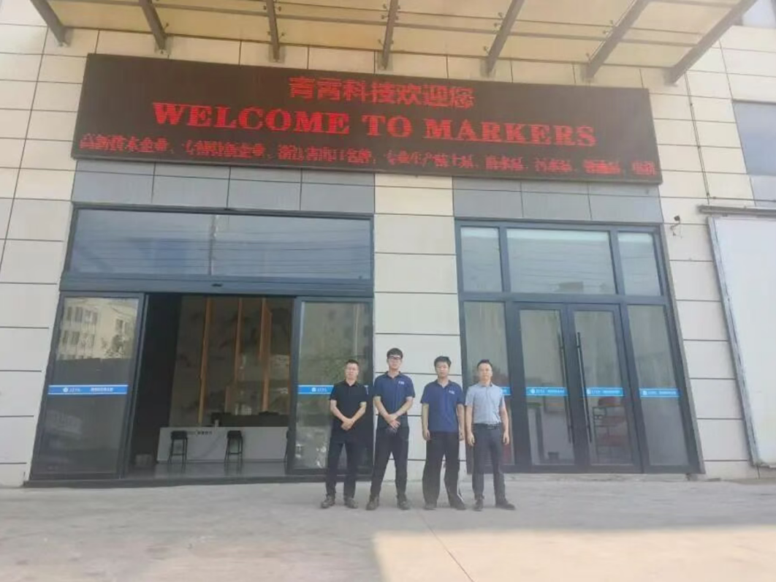
为丰富员工业余生活，增强企业文化的感召力和员工队伍的凝聚力，在行政部的带领下，组织各类活动，如团队聚餐、旅游、党建活动、拓展等。
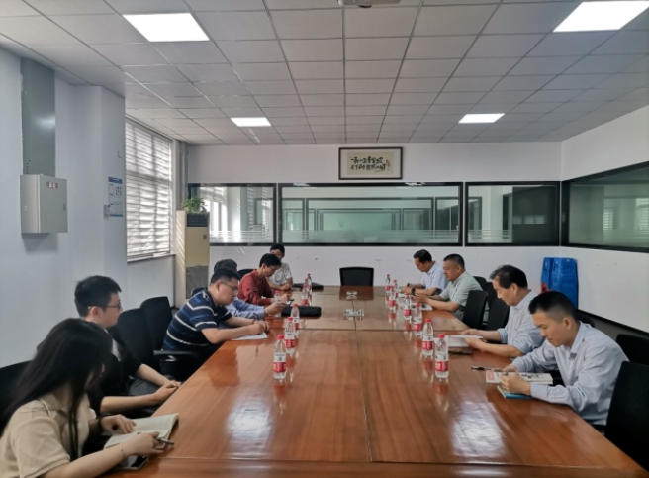

第五章 社会公益

一、合法经营，依法纳税

1、组织管理责任
青霄科技按照《公司法》明确了董事会是公司的权利机构。公司明确规定了董事会、管理层等各级权力机构的审批权限，实行岗位责任制，明确了组织行为的管理者责任、财务责任，确保内外部审计的独立性。
为保护股东和受益者利益，青霄科技由董事会负责对公司高级管理人员职权行使、重大投资、财务收资和经济活动等组织行为进行监督、审计，保证公司活动的合法性、规范性、有效性。

2、落实财务责任，确保资产保值增值
公司依据国家会计准则以及相关法律法规要求，建立相关管理制度。公司按照董事会要求建立了全面的财务报表体系，按月编制和上报各类财务会计报表。对公司重大投资决策和经营活动进行财务分析，规避公司经营风险。
根据公司相关财务管理制度，公司完善内控制度，强化内部制约制度，所有业务均须由经办人注明事由，部门负责人审核和总经理审批，以确认其真实性和合法性，财务部严格把关。公司各类费用支出严格按规定权限进行审批。对重大项目建设资金支出，按项目实施计划和工程进度，由项目执行负责人审核，总经理签署确认意见，财务部门严格把关。

3、经营管理的透明性及信息披露政策
公司能够严格按照《公司法》等有关规定，法律、法规和规范性文件的要求，自觉履行经营管理的透明性和信息披露的义务。
公司领导强调内部经营公平、公开，实现透明化管理。经公司高层研讨的内部经营管理决策会以经营会、部门例会等形式告知员工；对外，公司通过网站将披露的公司政策和经营成果告知相关方，并将每年度产值和销售收入及时、准备的上报区统计局。
职工代表大会制度：凡是与员工切身利益有关的制度，都需提交职代会审议通过才能执行；
厂务公开制度：实行厂务公开，建立广泛的信息沟通渠道，让员工及时了解企业的战略发展与经营决策信息。
党员民主听证制度：通过党员、党组织参与事关企业发展、事关职工利益等重大的决策，进一步实现企业决策的民主化和科学化，为企业的发展提供强大的动力。

4、内、外部审计的独立性
公司聘请专业机构进行外部审计并出具审计报告，以保证公司的会计报表符合国家的《企业会计准则》和《企业会计制度》，公允地反映公司的财务状况，经营成果和现金流量。
公司在内部审计上设立了内审考核小组，负责对公司各高级管理人员职权行使、重大投资、财务收资和经济活动等组织行为进行监督、审计。

5、股东及其他相关方利益的保护
A.股东利益的保护
为有效保护股东利益，由董事会负责对公司各高级管理人员职权行使、重大投资、财务收资和经济活动等组织行为进行监督、审计，保证公司活动的合法性、规范性、有效性。同时专门制定了《公司章程》、《股东会议事规则》、《董事会议事规则》等制度，充分确保公司股东利益得到保护。
B.其他相关方利益的保护
公司本着“诚信、共赢”的精神，和供应商、客户等相关方进行友好协商合作，严格履行合同。
公司注重保护员工权益，发挥工会的作用，支持工会维护员工合法权益，妥善处理内部员工各类投诉事项。
公司把依法纳税、环境保护、安全生产等社会责任项目都纳入公司年度目标，责任到人。

二、履行社会责任

1、社会公益和志愿者服务活动开展情况
公司在加快发展步伐的同时，始终关注社会公益活动。通过捐赠、公益资助等相关活动，积极回报社会，推动公司与社会的和谐发展。公司在公益活动上主要秉承“责任、感恩”的理念，无私回馈社会。公司近三年公益支持投入累计超过55万，分别是15.6万、12.5万、26.9万。青霄高层领导一直支持关乎家乡建设、人民福祉的公益事业，以实际行动汇成了爱心奉献、责任担当的正能量。公司积极响应政府号召，拨付专门资金有计划地开展各项公益活动，将公益支持列入公司年度主要工作计划。在高层领导的影响下，公司上下积极投身公益事业，奉献自己的一份力量。

